Обучение учащихся

проектно – исследовательской деятельности
Молоткова Л.Ю. учитель истории и обществознания,
МОУ «Лонгъюганская СОШ»

Научно-исследовательская деятельность учащихся — одна из прогрессивных форм обучения в современной школе. Она позволяет наиболее полно выявлять и развивать как интеллектуальные, так и потенциальные творческие способности детей. Проведение самостоятельных исследований стимулирует мыслительный процесс, направленный на поиск и решение проблемы, требует привлечения для этих целей знаний из разных областей. Исследовательская работа может проводиться как индивидуально, так и коллективно. Выбор формы проведения исследований определяется склонностью учащихся, а также самой задачей, требующей терпения. Руководитель исследования должен всегда помнить - работа должна быть посильна для учащихся и при ее выборе необходимо учитывать возможности школы.
С 1999 г. в нашей школе работает НОУ «Орбита».

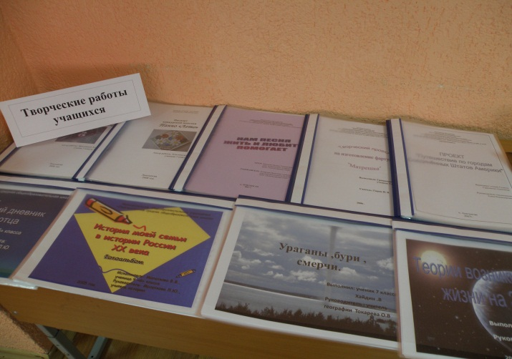
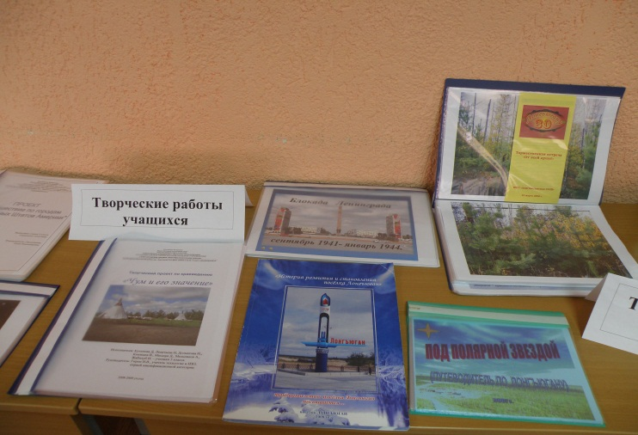

Основным видом научно – исследовательской деятельности в НОУ «Орбита» является работа над проектами.

За годы работы сложился следующий опыт по организации учебных занятий с использованием исследовательских проектов.

1. Выбор темы, формулировка и содержание должны предполагать:
- интеграцию наук и различных областей практической деятельности,
- практическую ориентацию целей, задач и содержание работы,
- предметно-объективный принцип исследования,
- практическую значимость результатов проекта.

2. Этапы организации проектной деятельности их содержание:

а) подготовительный этап:
- формулировка темы и её осмысление;
- формулировка проектного задания и анализ его содержания;
- постановка проблемы через противоречие;
- установление мотивации к действию:
- выявление объекта и предмета исследования;
- формулировка гипотезы исследования;

б) этап планирования:
- определение направлений работы для реализации проектной задачи;
- составление программы проектной деятельности;
- определение источников информации и способов её сбора;
- определение способов представления результатов
- определение методов исследования;

в) этап исследования (экспериментальный):
Предполагает обязательное использование основных инструментов исследования: наблюдения, эксперимента, анализа литературы, статистических и опытных данных.

г) результативно- аналитический этап.
- анализ собранной информации;
- формулирование выводов;

д) отчётно-презентационный этап:
- выполнение отчёта;
- презентация результатов проекта.

Учителем проектная деятельность школьников может оцениваться по следующим параметрам: познавательная активность и предприимчивость, логика построения программы проекта, качество использования источников информации, эффективность презентации результатов, потенциал продолжения проекта.

- Тема работы должна быть актуальной и вызывала у детей интерес.
- Определяется цель работы (в общих чертах соответствует формулировке темы исследования и может уточнять ее);
- Задачи исследования (конкретизируют цель работы, «раскладывая» ее на составляющие; могут определять спектр действий исследователя при движении к поставленной цели).
- Гипотеза (научно обоснованное предположение о возможных результатах исследовательской работы).
- Работа школьников с литературными источниками, библиотеках, музеях, организация наблюдений и исследований.
- Методика проведения исследования (подробное описание всех действий, связанных с получением результатов).
- Обработка результатов исследования.
- Результаты исследования (краткое словесное изложение новой информации об объектах или явлениях, которую удалось получить юному биологу в процессе наблюдения или эксперимента. При изложении результатов желательно давать четкое и немногочисленное истолкование новым фактам. Полезно привести основные количественные показатели и продемонстрировать их на графиках и диаграммах).
- Выводы исследования (умозаключения, сформулированные в обобщенной форме. Они кратко характеризуют основные полученные результаты и выявленные тенденции, без многословных объяснений или трактовок. Выводы желательно пронумеровать: обычно их не более 4 или 5).

С 1999 года возглавляю научно – исследовательскую деятельность НОУ. На занятиях рассказываю о сущности и видах научной работы, формирую понятийный аппарат, учу работать с разными источниками информации, обрабатывать полученную информацию, консультирует по написанию работы, знакомлю с требованиями к оформлению работы (титульный лист, план работы, список использованной литературы, основные части работы, приложения карты, схемы, эстетика, грамотность оформления, правильность подачи цитат, ссылок на источники информации), вместе с ребятами готовлю работы к защите.
Чтобы ребятам легче было работать над проектами Совет НОУ разработал следующие памятки.

Памятка № 1.
Как рассказать об особенностях экономики страны
- Особенности географического положения страны и как оно влияет на развитие хозяйства в целом. Какие есть возможности для развития экономики.
- Развитие промышленности (ремесла): районы и их специализация; типы промышленных предприятий; объем выпускаемой продукции; технические достижения; причины прогресса (отставания); реформы в области промышленности; наиболее видные предприниматели.
- Развитие сельского хозяйства (специализация регионов; развитие орудий труда и сельскохозяйственной техники; формы собственности на землю и типы хозяйств); сельские промыслы.
- Развитие торговли (основные торговые центры; торговые пути; внешняя торговля). Финансовое положение страны (состояние денежной системы; банки).
- Какой политики в области экономики придерживается правительство (формы собственности; поощряет реформы или препятствует им; поддерживает отечественных предпринимателей или отдает преимущества иностранным. Место страны в мировом производстве.

Памятка №2.
Как рассказать о социальном развитии страны
- Краткая характеристика общего уровня развития страны (уровень развития экономики и форм собственности; социально-политическое устройство).
- Группы населения (сословия, классы, касты и т. п.). Их права и обязанности по отношению к друг другу и государству.
- Этнический состав государства.
- Религиозные группы.
- Межэтнические и межрелигиозные отношения.
- Государственная политика по отношению к разным группам населения.
- Результаты этой политики.

Памятка № 3.
Как рассказать о политическом развитии страны
- Политическое устройство (тип власти; глава государства и его полномочия; характеристика законодательных, исполнительных и судебных органов власти).
Административно-территориальное деление страны.
Органы местного управления и самоуправления.
Армия (порядок комплектования рядового и офицерского состава; система управления и финансирования).
Основные политические партии и движения. Их программы.
Меры, принимаемые правительством для изменения политического устройства; последствия этих мер.

Памятка № 4.
Как рассказать о внешней политике
- Геополитическое положение страны и проблемы, связанные с ним.
- Организация внешнеполитических ведомств.
- Основные направления внешней политики государства:
- Влияние политических группировок на внешнюю политику;
- Мирные договоры;
- Военные конфликты;
- Участие страны в международных организациях.
- Итоги внешнеполитического курса.

Памятка № 5.
Как рассказать о военных событиях
- Причины и повод войны.
- Цели сторон. Готовность сторон к войне. Состояние армий.
- Этапы войны и их общая характеристика.
- Ход событий (по этапам):
- Особенности тактики и стратегии;
- Основные сражения;
- Подписание мирного договора.
- Итоги войны (военные и политические).
- Историческое значение войны.

Памятка № 6.
Как рассказать об общественных {политических, социальных, национальных) движениях
- Краткая характеристика социально-экономического развития страны.
- Представления о правах человека. Группы населения, ущемленные в правах.
- Определите цели и требования (экономические и политические) этих групп.
- Характеристика методов борьбы за достижение своих целей.
- Степень организованности движения.
- Лидеры движения (см.: «Как рассказать о политическом/государственном деятеле»).
- Итоги и последствия движения.
- Историческое значение.

Памятка № 7.
Как рассказать о революции
- Предпосылки революции:
- Социально-экономический уровень развития страны накануне революции: условия жизни и положение разных социальных групп; роль каждой группы в развитии страны;
- Причины обострения противоречий между группами, причины недовольства и требования недовольных;
- Нарастание политического кризиса, меры, принимаемые правительством.
- Задачи и характер революции;
- Повод, время, место начала выступления, требования восставших, реакция власти
- Основные участники, движущие силы революции;
- Лидеры революции; их цели и методы их деятельности;
- Ход революции:
- Итоги, значение, особенности данной революции.
- Международная реакция на революцию.

Памятка № 8.
Как рассказать о политическом / государственном деятеле
- Социальное происхождение. Условия, в которых формировались характер, взгляды. Влияние среды или обстоятельств жизни на формирование личности.
- Начало политической карьеры.
- Интересы какой социальной группы или класса политический деятель выражал? В чем заключались особенности, исторические цели данной группы?.
- Личные качества. Насколько они подходили для достижения поставленной цели?
- Средства и способы, которые он использовал для достижения политических целей.
- Насколько они соответствовали требованиям времени?
- Каких результатов добился? Причины успеха (неудач).

Памятка № 9.
Как подготовить исследовательскую работу

Требования к оформлению.
- Титульный лист.
- Оглавление с названием всех разделов и страниц, на которых они находятся.
- Собственно текст, разбитый на главы.
- Список опубликованных исторических источников и литературы.
- Обязательное оформление ссылок на источники и литературу в тексте, особенно если приводятся цитата или статистические данные.
- Приложения (схемы, иллюстрации, таблицы).

Требования к основному содержанию.
- В исследовательской работе обязательно должно быть введение, в котором вы
- четко формулируете проблему;
- объясняете важность и новизну темы;
- даете краткую характеристику источников информации по теме и кратко излагаете позиции исследователей по этой теме.
- объясняете структуру работы, т. е. последовательность расположения материала.
Формулировка проблем, подбор и изложение фактов, последовательность их изложения должны соответствовать логике темы. Все главы должны быть логически связаны между собой.
На все цитаты, статистические данные обязательно должны быть оформлены ссылки.
В исследовательской работе обязательно должно быть Заключение, в котором подводятся итоги работы, еще раз кратко формулируется выводы.
Реферат должен соответствовать нормам русского языка.

Этапы исследовательской работы.
- Если тема заранее конкретно не задана, то вам придется придумать ее самостоятельно. Чтобы определить свои интересы, задайте себе два вопроса: ”Что я хочу узнать?” и “Как я могу это сделать?”.
Сформулируйте название исследования. Оно не должно быть расплывчатым. Название работы должно быть четко сформулировано, отражать проблематику и содержание работы, суть темы.
Поработайте с литературой, изучите историю вопроса. Внимательное изучение литературы поможет вам уточнить тему и название работы.
Определите круг исторических источников, которые станут объектом вашего исследования.
В процессе работы с литературой и источниками записывайте свои идеи, результаты исследований.
Составьте план текста и приступайте к его написанию. Сначала создайте основной текст. Когда он будет готов, пишите Введение и Заключение.

Ежегодно важным событием в школе в конце учебного года стала научно – практическая конференция НОУ. Юные исследователи защищают свои научные работы грамотно, применяют стендовые проекты, используют презентации. Руководители творческих групп видят качественный результат своего труда.
Уверена, что организация исследовательской деятельности – перспективный путь развития детей и для того, чтобы сделать обучение научным, качественным и творческим – необходимо включить исследовательскую деятельность в образовательный процесс школы.

